ΕΛΛΗΝΙΚΗ ΔΗΜΟΚΡΑΤΙΑ
ΠΑΝΕΠΙΣΤΗΜΙΟ ΙΩΑΝΝΙΝΩΝ
ΠΡΥΤΑΝΕΙΑ

ΑΝAΚΟΙΝΩΣΗ
Διενέργεια τεστ ταχείας ανίχνευσης του κορωνοϊού Covid-19 από τον Ε.Ο.Δ.Υ. στην Πανεπιστημιούπολη A΄ Ιωαννίνων
(Πέμπτη 25 Νοεμβρίου2021)

Γίνεται γνωστό,στα μέλη της πανεπιστημιακής κοινότητας (μέλη ΔΕΠ, ΕΔΙΠ, ΕΤΕΠ, ΕΕΠ, διοικητικό προσωπικό, προπτυχιακούς φοιτητές, μεταπτυχιακούς φοιτητές, υποψ. διδάκτορες και μεταδιδάκτορες), ότι τηνΠέμπτη 25Νοεμβρίου 2021και από τις 11.00μέχρι τις 14.00, θα πραγματοποιηθούν τεστ ταχείας ανίχνευσης του κορωνοϊού Covid-19 (rapidtest) στην είσοδο του ΤμήματοςΜηχανικών Επιστήμης Υλικώναπό τον Εθνικό Οργανισμό Δημόσιας Υγείας (Ε.Ο.Δ.Υ.).
Η προσέλευση του προσωπικού θα γίνεται ελεύθερα. Όσοι προσέρχονται, παρακαλούνται να έχουν μαζί τους αστυνομική ταυτότητα και τον αριθμό Α.Μ.Κ.Α..
Σας γνωρίζουμε ότι η προσέλευση καθώς και τα αποτελέσματα του ελέγχου είναι απόλυτα εμπιστευτικά και μόνο της αρμοδιότητας του Ε.Ο.Δ.Υ.
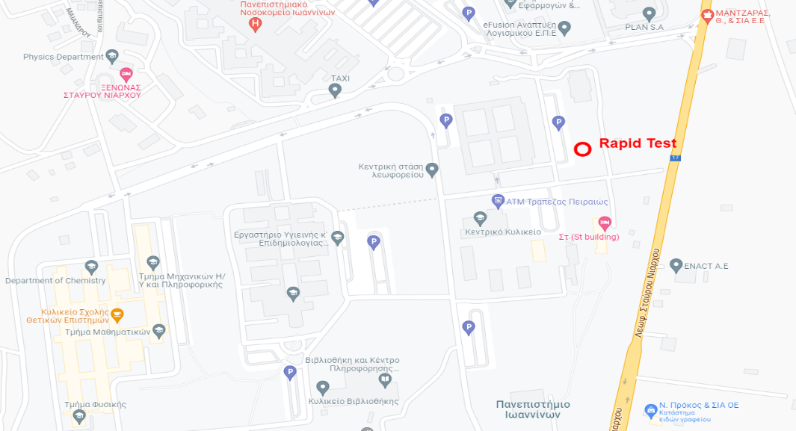

Ιωάννινα, 23Νοεμβρίου2021
Από την Πρυτανεία

-----------------------------------------------------------------
Πανεπιστημιούπολη Ιωαννίνων, 451 10 Ιωάννινα
Πληροφορίες: Γραμματεία Πρυτανείας
Τηλ.: 26510-07446, 09061Fax: 26510 07200
e-mail: prytania@uoi.gr

